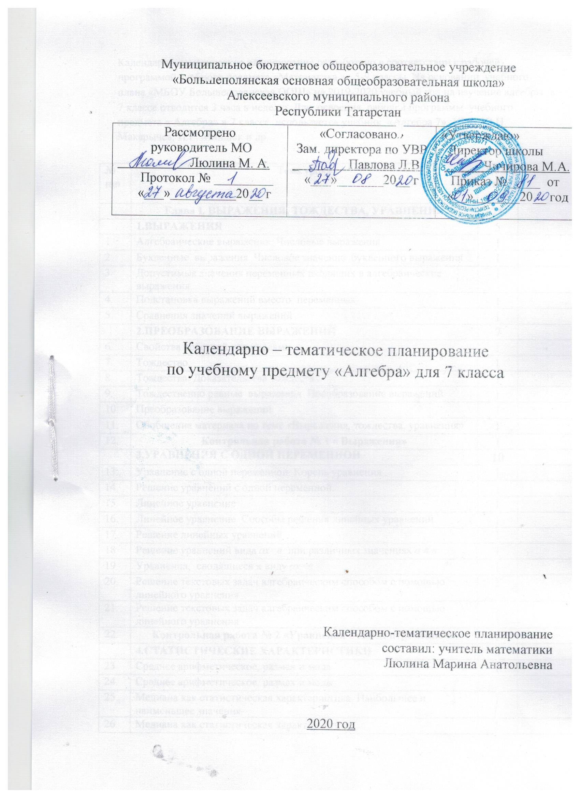

Календарно-тематическое планирование разработано в соответствии с рабочей программой учебного предмета «Математика » 5-9 классы. На основании учебного плана «МБОУ Большеполянская ООШ» на 2019-2020 учебный год на изучение алгебры в 7 классе отводится 3 часа в неделю. Для освоения рабочей программы учебного предмета « Алгебра» в 7 классе используется учебник «Алгебра 7» :УМК Ю.Н. Макарычев, Н.Г. Миндюк и др. .

№ п\п | Тема урока | Кол-во часов | Дата
 | Глава I. ВЫРАЖЕНИЯ, ТОЖДЕСТВА, УРАВНЕНИЯ | 26
 | 1.ВЫРАЖЕНИЯ | 5
1. | Алгебраические выражения. Числовые выражения | 1
2. | Буквенные выражения. Числовое значение буквенного выражения. | 1
3. | Допустимые значения переменных входящих в алгебраические выражения. | 1
4. | Подстановка выражений вместо переменных. | 1
5. | Сравнения значений выражений | 1
 | 2.ПРЕОБРАЗОВАНИЕ ВЫРАЖЕНИЙ | 7
6. | Свойства действий над числами | 1
7. | Тождество. | 1
8. | Тождества. Доказательства тождеств. | 1
9. | Тождественно равные выражения. Преобразование выражений | 1
10. | Преобразование выражений | 1
11. | Обобщение материала по теме «Выражения, тождества, уравнения» | 1
12. | Контрольная работа № 1 « Выражения» | 1
 | 3.УРАВНЕНИЯ С ОДНОЙ ПЕРЕМЕННОЙ | 10
13. | Уравнение с одной переменной. Корень уравнения . | 1
14. | Решение уравнений с одной переменной. | 1
15. | Линейное уравнение | 1
16. | Линейное уравнение. Способы решения линейных уравнений. | 1
17. | Решение линейных уравнений | 1
18. | Решение уравнений вида ах=в при различных значениях а и в | 1
19. | Уравнения, сводящиеся к виду ах=в | 1
20. | Решение текстовых задач алгебраическим способом с помощью линейного уравнения | 1
21. | Решение текстовых задач алгебраическим способом с помощью линейного уравнения | 1
22. | Контрольная работа № 2 «Уравнения с одной переменной» | 1
 | 4.СТАТИСТИЧЕСКИЕ ХАРАКТЕРИСТИКИ | 4
23. | Среднее арифметическое, размах и мода | 1
24. | Среднее арифметическое, размах и мода | 1
25. | Медиана как статистическая характеристика. Наибольшее и наименьшее значения. | 1
26. | Медиана как статистическая характеристика | 1
 | ГЛАВА II. ФУНКЦИИ | 11
 | 5.ФУНКЦИИ И ИХ ГРАФИКИ | 6
27. | Что такое функция. Понятие функции. | 1
28 | Вычисление значений функции, составление таблицы значений функции. | 1
29 | График функции, возрастание и убывание функции, наибольшее и наименьшее значение функции. | 1
30 | Определение значений функции по известному значению аргумента и решение обратной задачи с помощью графика функции. | 1
31 | Решение текстовых задач с помощью графиков функций. | 1
32 | Примеры графических зависимостей, отражающих реальные процессы: колебание, показательный рост. Числовые функции, описывающие эти процессы. | 1
 | 6.ЛИНЕЙНАЯ ФУНКЦИЯ | 5
33 | Функции, описывающие прямую и обратную пропорциональную зависимости, их графики. | 1
34 | Линейная функция, её график, геометрический смысл коэффициентов. | 1
35 | Влияние знака коэффициента на расположение в координатной плоскости графика функции у = кх + в | 1
36 | Графики реальных зависимостей, описываемых формулами вида у = кх + в, где к≠0 и у = кх + в. | 1
37 | Контрольная работа № 3 «Функции» | 1
 | ГЛАВА III. СТЕПЕНЬ С НАТУРАЛЬНЫМ ПОКАЗАТЕЛЕМ | 11
 | 7.СТЕПЕНЬ И ЕЁ СВОЙСТВА | 4
38 | Анализ контрольной работы № 3. Определение степени с натуральным показателем. | 1
39 | Вычисление значения выражения, содержащего степень. | 1
40 | Свойства степеней с натуральным показателем: умножение и деление. степень с нулевым показателем. | 1
41 | Свойства степеней с натуральным показателем: возведение в степень произведения и степени. | 1
 | 8.ОДНОЧЛЕНЫ | 7
42 | Одночлен и его стандартный вид | 1
43 | Умножение одночленов. | 1
44 | Возведение одночлена в степень. | 1
45 | Квадратичная функция, её график, парабола. | 1
46 | Степенные функции с натуральным показателем, их графики. у = х² и у =х³. | 1
47 | Графическое решение уравнения х² = кх + в, х³ =кх = в, где к и в – некоторые числа. | 1
48 | Контрольная работа № 4 «Степень с натуральным показателем» | 1
 | ГЛАВА IV. МНОГОЧЛЕНЫ | 17
 | 9.СУММА И РАЗНОСТЬ МНОГОЧЛЕНОВ | 4
49 | Анализ контрольной работы № 4. Многочлен. Стандартный вид. Степень многочлена. | 1
50 | Многочлены с одной переменной. Корень многочлена. | 1
51. | Сложение и вычитание многочленов. | 1
52 | Упрощение выражений, содержащих сложение и вычитание многочленов. | 1
 | 10.ПРОИЗВЕДЕНИЕ ОДНОЧЛЕНА НА МНОГОЧЛЕН | 5
53 | Умножение одночлена на многочлен | 1
54 | Упрощение выражения и нахождение его значения. | 1
55 | Разложение многочлена на множители с помощью вынесения общего множителя. | 1
56 | Обобщение материала по теме: «Многочлены, Произведение одночлена на многочлен» | 1
57 | Контрольная работа № 5: Многочлены. Сумма и разность многочленов» | 1
 | 11.ПРОИЗВЕДЕНИЕ МНОГОЧЛЕНОВ | 8
58 | Анализ контрольной работы № 5. Умножение многочленов. | 1
59 | Возведение многочлена в степень. | 1
60 | Нахождение корня многочлена. | 1
61 | Решение уравнений с помощью умножения многочленов. | 1
62 | Разложение многочлена на множители способом группировки | 1
63 | Разложение многочлена на множители различными способами. | 1
64 | Решение текстовых задач алгебраическим способом с помощью действий с многочленами. | 1
65 | Контрольная работа № 6 по теме: «Многочлены. Произведение многочленов» | 1
 | ГЛАВА V. ФОРМУЛЫ СОКРАЩЕННОГО УМНОЖЕНИЯ | 18
 | 12.КВАДРАТ СУММЫ И КВАДРАТ РАЗНОСТИ | 6
66 | Анализ контрольной работы № 6.формулы сокращенного умножения: квадрат суммы и квадрат разности. | 1
67 | Упрощение выражений, содержащих формулу квадрата суммы м квадрата разности. | 1
68 | Разложение многочлена на множители с помощью формул квадрата суммы и квадрата разности. | 1
69 | Преобразование выражений в квадрат двучлена. | 1
70 | Формулы сокращенного умножения: куб суммы и куб разности. | 1
71 | Разложение многочлена на множители с помощью формул куба суммы и куба разности. | 1
 | 13.РАЗНОСТЬ КВАДРАТОВ. СУММА И РАЗНОСТЬ КУБОВ. | 6
72 | Формула разности квадратов. | 1
73 | Разложение разности квадратов на множители. | 1
74 | Разложение многочлена на множители с помощью формулы разности квадратов. | 1
75 | Разложение многочлена на множители с помощью формул суммы и разности кубов. | 1
76 | Обобщение материала по теме: «Формулы сокращенного умножения» | 1
77 | Контрольная работа № 7 по теме: « Формулы сокращенного умножения» | 1
 | 14.ПРЕОБРАЗОВАНИЕ ВЫРАЖЕНИЙ | 6
78 | Анализ контрольной работы № 7. Преобразование целого выражения в многочлен. | 1
79. | Применение различных способов для разложения на множители. | 1
80 | Преобразование целых выражений при решении уравнений. | 1
81. | Преобразование целых выражений при доказательстве тождеств. | 1
82 | Обобщение материала по теме: «Формулы сокращенного умножения» | 1
83 | Контрольная работа № 8 по теме: « Преобразование целых выражений» | 1
 | ГЛАВАVI. СИСТЕМЫ ЛИНЕЙНЫХ УРАВНЕНИЙ | 14
 | 15.ЛИНЕЙНЫЕ УРАВНЕНИЯ С ДВУМЯ ПЕРЕМЕННЫМИ И ИХ СИСТЕМЫ | 5
84 | Анализ контрольной работы № 8.Уравнение с двумя переменными; решение уравнения с двумя переменными. | 1
85 | Решение текстовых задач алгебраическим способом с помощью уравнения с двумя переменными. | 1
86 | Переход от словесной формулировки соотношений между величинами к алгебраической. | 1
87 | Построение графика уравнения ах + ву = с, где а≠0 и в≠0. | 1
88 | Система уравнений; решение системы. | 1
 | 16.РЕШЕНИЕ СИСТЕМЫ ЛИНЕЙНЫХ УРАВНЕНИЙ | 9
89 | Система двух линейных уравнений с двумя переменными; решение графическим способом. | 1
90 | Система двух линейных уравнений с двумя переменными; решение подстановкой. | 1
91 | Система двух линейных уравнений с двумя переменными; решение алгебраическим сложением. | 1
92 | Интерпретация графиков функции для решения уравнений и систем. | 1
93 | Решение текстовых задач алгебраическим способом с помощью составления системы уравнений с двумя переменными. | 1
94 | Уравнение с несколькими переменными. | 1
95 | Примеры решения не линейных систем. Примеры решения уравнений в целых числах. | 1
96 | Обобщение материала по теме: «Системы линейных уравнений» | 1
97 | Контрольная работа № 9 по теме: «Системы линейных уравнений» | 1
 | ПОВТОРЕНИЕ | 8
98 | Анализ контрольной работы № 9. Повторение темы: « Выражения, тождества, уравнения» | 1
99 | Повторение: по теме: «Функции» | 1
100 | Повторение: по теме: «Степень с натуральным показателем» | 1
101 | Повторение: по теме: «Многочлены». | 1
102. | Повторение: по теме: «Формулы сокращенного умножения». | 1
103 | Повторение по теме: «Системы линейных уравнений» | 1
104 | Повторение по теме: «Системы линейных уравнений» | 1
105 | Обобщающий урок по материалу 7 класса | 1

